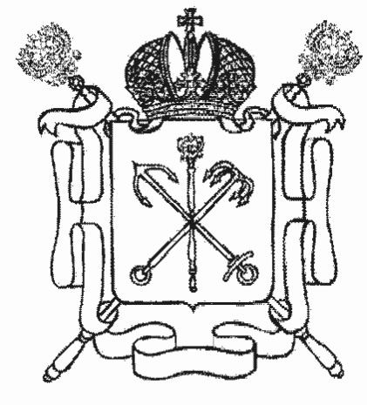

ПРАВИТЕЛЬСТВО САНКТ-ПЕТЕРБУРГА

ПОСТАНОВЛЕНИЕ

______________ № _____________

О внесении изменения в постановление
Правительства Санкт-Петербурга
от 09.03.2017 № 127

Правительство Санкт-Петербурга

ПОСТАНОВЛЯЕТ:

1. Внести изменение в Положение о Комитете по природопользованию, охране окружающей среды и обеспечению экологической безопасности, утвержденное постановлением Правительства Санкт-Петербурга от 09.03.2017 № 127 «О мерах по совершенствованию государственного управления в сферах благоустройства, природопользования и охраны окружающей среды и внесении изменений в некоторые постановления Правительства
Санкт-Петербурга», дополнив его пунктом 3.110 следующего содержания:
«3.110. Присваивает статус регионального оператора по обращению с твердыми коммунальными отходами без проведения конкурсного отбора в соответствии с пунктом 6
статьи 29.1 Федерального закона «Об отходах производства и потребления».
2. Контроль за выполнением постановления возложить на вице-губернатора
Санкт-Петербурга – руководителя Администрации Губернатора Санкт-Петербурга
Пикалёва В.И.

Губернатор
Санкт-Петербурга А.Д.Беглов

